Индивидуальные программы

Обучающегося 4класса

Г. Д.

2018 – 2019 учебный год

Учитель: Торлопова Л.В.

Пояснительная записка.

Программа по изобразительной деятельности составлена на основе программы специальных (коррекционных) образовательных учреждений VIII вида 1-4 классы издательства «Просвещение» Москва, 2009 по курсу Изобразительное искусство , автор И. А. Грошенков.

Федерального Закона от 29.12.2012 № 273-ФЗ «Об образовании в Российской Федерации».

Федерального государственного образовательного стандарта образования обучающихся с умственной отсталостью (интеллектуальными нарушениями), утвержденным приказом Министерства образования и науки РФ от 19 декабря 2014 №1599.

Примерной основной образовательной программы начального общего образования, одобренной решением федерального учебно-методического объединения по общему образованию (протокол от 22 декабря 2015 № 4/15).

Адаптированной основной общеобразовательной программы ГОУ РК «Специальной (коррекционной) школы №43» г.Инты.

Учебного плана ГОУ РК «Специальной (коррекционной) школы №43» г.Инты.

Программа обучения учащихся с умеренной и тяжелой умственной отсталостью / Л.Б. Баряева, Д.И. Бойков, В.И. Липакова и др.; Под.ред. Л.Б. Баряева, Н.Н. Яковлевой. – СПб.; ЦПК проф. Л.Б. Баряева, 2011.

Заключения центральной психолого-медико педагогической комиссии от 21.12.15, протокол №313.

Изобразительное искусство по классу по учебному плану в 4 классе – 34 часа

Изобразительное искусство по индивидуальному учебному плану ( -0,25 часа ( 1 час в месяц с учителем; 3 часа самостоятельное закрепление изученного материала с родителями).)

Целью обучения изобразительной деятельности является формирование умений изображать предметы и объекты окружающей действительности художественными средствами с помощью учителя «рука в руку»..

Основные задачи:

развивать интерес к изобразительной деятельности;

расширить представления об инструментах, используемых при изобразительной деятельности;

закреплять обучение доступным приемам работы с различным материалом;

обучать изображению отдельных элементов предмета, умению дорисовывать предмет по заданным ориентирам .

Характеристика обучающегося.

Диагноз: F72. ВД ДЦП, резидуальный период, спастическаядиплесия тяжелой степени, выражено нарушения апатикодинамическихфункций. Множественные мышечные контрактуры конечностей. CoxaValga.Эквинопланольггусные стопы. Тяжелая умственная отсталость, СНР тяжелая степень Дизартрия.

Ребенок полностью зависит от помощи окружающих его людей в передвижение, самообслуживании, предметной деятельности, коммуникации; не может самостоятельно удерживать тело в положении сидя (пристегнут). Спастичность конечностей осложнена гиперкинезами. Процесс общения затруднен из-за органического поражения речевого аппарата и невозможности овладения средствами речи; выраженное недоразвитие мыслительной деятельности. Зрительно – моторная координация грубо нарушена. Специфика эмоциональной сферы определяется недоразвитием и специфическими проявлениями гипо- и гиперсентизитивности. В связи с недоразвитием волевых процессов, мальчик не способен произвольно регулировать свое эмоциональное состояние в ходе организации изобразительной деятельности, что нередко проявляется в негативных поведенческих реакциях. Интерес к изобразительной деятельности очень низкий, неустойчивый характер. Мальчик не использует приемы захвата кисти, карандаша; Не всегда проявляет наблюдательность в композиционной деятельности для установления пространственных и смысловых связей. Воспринимает предметы совместно с учителем тактильным способом. Цветовосприятие - нарушено. Произведения искусства не воспринимает.

Общение с учителем осуществляется невербальным способом ( общение посредством взгляда, поворота головы.).

Особенности изучаемого предмета.

Учитывая, что речь у обучающегося отсутствует, в программе обучения положена система формирования навыков коммуникации на основе использование средств невербальной коммуникации. Предметно – развивающая среда построена с учетом индивидуальных особенностей ребенка.

На уроках «изобразительное искусство» обучающийся знакомится и расширяет знания о изобразительной деятельности, пространственными представлениями. Работа осуществляется на основе предметно- практической деятельности, позволяющей познать объект. Используются все анализаторы (слуховые, зрительные, двигательные, тактильные).

В процессе обучения применяются различные упражнения с целью многократного повторения умственных и практических действий заданного характера: подражательно-исполнительские, конструктивные, .

В процессе работы с рисунком выполняется последовательность использования упражнений: практическая деятельность, упражнения с картинками, упражнения с образцом рисунка, упражнения с пиктограммами, рисование «рука в руку». Такая последовательность позволяет, систематизировать работу по обучению рисованию. Сенсорно-моторные упражнения, направлены на развитие тонкой моторики пальцев, кисти руки. На формирование пространственных представлений, координации движений «взгляд – рука». Они знакомят обучающегося со свойствами материалов, которые служат в качестве средств изобразительности.

Обучение изобразительной деятельности предусматривают работу по обучению ребенка рисованию большой кистью, рукой, цветным мелом, карандашами, маркерами, фломастером, акварельными красками.

Программа расширенна за счет национально регионального компонента. Рисование на тему «праздничный салют в нашем городе».

Программой предусмотрено 2 вида выполнение программы: работа обучающегося с родителями и работа обучающегося с учителем.

Предметный результат

Использовать вербальные и невербальные средства общении;

описывать предмет доступным способом;

ориентироваться с помощью учителя на изобразительной плоскости;

показывать из 2 предложенных, этапы ближайшей операции работы над рисунком, используя картинный план;

показывать цвета и соотносить их с необходимой цветовой гаммой на образце;;

раскрашивать, дорисовывать совместно с учителем «рука в руку» готовые изображения ;

различать несложные предметы по форме, величине, цвету, форме;

использовать средства изобразительной деятельности опираясь на образец..

Оценивание по предмету.:

изобразительное искусство.

В 1, 2, 3 классе проводилось безотметочное оценивание. На каждом уроке за правильную работу (демонстрацию знаний и умений по указанному предмету), обучающийся получал т словесное одобрение и стимулирование в виде похвалы для развитие учебной мотивации. В процессе оценивания результатов учебной деятельности обучающегося включались и родители (знакомясь с результатами учебной деятельности на уроке).

С 4 класса вводится «оценка». Для оценки результатов учебной деятельности применяется принцип критериалного оценивания, что позволяет делать содержательный анализ учебных результатов по предмету.

Критерии:

уметь слушать;

уметь отвечать на вопросы доступным для обучающегося способом;

уметь включаться в заданный вид деятельности;

способность выполнять доступный вид работы от начало до конца;

способность эмоционально оценить свою работу на уроке.

Промежуточная аттестация проводится в конце учебного года в виде обобщения материала с проведением устных контрольных заданий.

Цель: оценка динамики индивидуальных образовательных достижений, продвижение в достижении планируемых результатов освоения индивидуальной программы..

Оценка «5» ставиться, если обучающаяся выполняет все предъявленные требования.

Оценка «4» ставиться, если для выполнения требований обучающийся использует направляющую помощь учителя.

Оценка «3» ставиться, если обучающийся выполняет предъявленные требования совместно с учителем.

Оценка «2» и «1» обучающемуся не ставиться, и данные оценки не является отрицательным результатом, они лишь говорят о том, что учителю, обучающемуся и родителям предстоит решение выявленных проблем.

Оценивание контрольных работ по предмету:

изобразительное искусство.

(устный опрос).

Для оценивания контрольной работы используется данные предложенные И.М. Бгажноковой: «Логика и содержание контрольных работ складывается из разных типов заданий. Чем больше самостоятельно верно выполненных заданий от общего объема работ, тем выше показатель надежности знаний, что дает основание оценить знания, как удовлетворительные (оценка 3); хорошие (оценка 4); отличные (оценка 5)).

Оценка «5» ставиться, если обучающийся выполнил задания самостоятельно, используя дидактический материал или наглядность.

Оценка «4» ставиться, если задание обучающийся выполнил с направляющей помощью учителя.

Оценка «3» ставиться, если обучающийся выполнил задание совместно с учителем.

Содержание учебного предмета..

Содержание предмета состоит из 3 разделов: декоративное рисование, рисование с натуры, рисование на темы.

На уроках декоративного рисования обучающийся совместно с учителем составляет простейшие узоры в полосе, круге, в квадрате из геометрических фигур, растительных форм.

В разделе рисование с натуры обучающийся изображает предмет по началу, данному учителем. Определяет пространственное расположение объектов, относительно себя (справа, посередине, слева, вверху, внизу).

В уроки на темы входит изображения явлений окружающей жизни. Оборудование уроков тематического рисования составляет игрушки, модели, муляжи. Обучающийся изображает очень простые по форме предметы, раскрашивает их. На уроках тематического рисования рассматриваются картины изобразительной деятельности.

Тематическое планирование

Предмет – изобразительное искусство

Класс 4

Количество часов –9

|  |  |  |  |  |
| --- | --- | --- | --- | --- |
| № | Тема урока | НРК | Кол. Часов с учителем. | кол –во часов с родителями |
|  | Раздел 2. Рисование с натуры |  | 3 |  |
| 2.1 | Рисование с натуры листьев рябины. |  | 1ч | 3ч |
|  | Раздел 3. Рисование на темы. |  | 2 |  |
| 3.1 | Рисование на тему «праздничный салют в нашем городе». | нрк | 1ч | 3ч |
|  | Раздел 1. Декоративное рисование |  | 4 |  |
| 1.1 | Декоративное рисование готового геометрического орнамента в квадрате. |  | 1ч | 3ч |
| 1.2 | Декоративное рисование «Новогодняя елка». |  | 1ч | 3ч |
| 1.3 | Декоративное рисование «Снежинка». |  | 1ч | 3ч |
| 2.2 | Рисование с натуры пирамидки. |  | 1ч | 3ч |
| 1.4 | Рисование открытки к 8 марта. |  | 1ч | 3ч |
| 3.2 | Рисование на тему «Полет в космос» |  | 0.5 | 3ч |
| 2.3 | Обобщение материала с проведением контрольной работы за год. |  | 1ч | 1,5ч |
|  | Всего. |  | 8,5 | 25,5ч |
|  |  |  |  |  |

Методическое обеспечение.

1.И.А.Грошенков Занятия изобразительным искусством ко вспомогательной школе, -М., «Просвещение», 1993 г.

2.Т.С.Комарова Занятия по изобразительной деятельности, -М., «Просвещение», 1991г.

3.С.А.Фёдоров, М Н. Семенова Изобразительное искусство, -М., «Просвещение», 1970г.

графические средства для альтернативной коммуникации: карточки с изображениями объектов, людей, действий (фотографии, пиктограммы, символы), с напечатанными словами, сюжетные картинки с различной тематикой для развития речи;

видеоматериалы.

атрибуты для игры-драматизации;

бумага разного формата (А4, A3, А2) и разной плотности;

детские книги, книги-раскраски, книги-сюрпризы с иллюстрация­ми;

декоративные украшения (солнце, тучи, деревья, елки, дома и т. п.);

домики, деревья, елки и другие игрушки, деревянные, картонные или пластмассовые;

доска: магнитная;

игрушки) с магнитам

карандаши;

конструктор пластмассовый;

массажные мячи;

наборы белого и цветного мела, цветных карандашей, цветных фломастеров разной толщины, цветных восковых мелков, уголь, наборы цветных акварельных красок;

специальные средства для рисования;

трафареты.

Обобщение материала с проведением устных контрольных заданий за год.

Задания.

1.Рвссмотри предмет. Выбери (из 2) и покажи его форму, цвет.

2. Зафиксируй взгляд в середине листа; вверху листа, внизу листа.

3. Выбирай (из 2) и показывай последовательно операции работы над рисунком.

4. Покажи, что изображено желтым цветом на образце рисунка, зеленым.

5.Оцени свою работу (красиво – некрасиво).

Пояснительная записка.

Программа «Развитие устной речи на основе ознакомления с предметами и явлениями окружающей действительности» составлена на основе программы специальных (коррекционных) образовательных учреждений VIII вида. 1-4 классы. Издательство «Просвещение», Москва,2009 год по курсу «Развитие устной речи на основе ознакомления с предметами и явлениями окружающей действительности» 1-4 классы. Автор: В. В. Воронкова.

Программа обучения учащихся с умеренной и тяжелой умственной отсталостью / Л.Б. Баряева, Д.И. Бойков, В.И. Липакова и др.; Под.ред. Л.Б. Баряева, Н.Н. Яковлевой. – СПб.; ЦПК проф. Л.Б. Баряева, 2011.

Федерального государственного образовательного стандарта образования обучающихся с умственной отсталостью (интеллектуальными нарушениями), утвержденным приказом Министерства образования и науки РФ от 19 декабря 2014 №1599.

Примерной основной образовательной программы начального общего образования, одобренной решением федерального учебно-методического объединения по общему образованию (протокол от 22 декабря 2015 № 4/15).

Адаптированной основной общеобразовательной программы ГОУ РК «Специальной (коррекционной) школы №43» г.Инты.

Учебного плана ГОУ РК «Специальной (коррекционной) школы №43» г.Инты.

Заключения центральной психолого-медико педагогической комиссии от 21.12.15, протокол №313.

Программа составлена для обучающегося 4 класса:

Программой предусмотрено 2 вида выполнение программы: работа обучающегося с родителями и работа обучающегося с учителем.

34 часа – (1 час в неделю).

Цель изучаемого предмета:

Формирование целостного восприятия и представлений о различных предметах и явлениях окружающей действительности, а также представлений о человеке, видах его деятельности и взаимоотношений с природой.

Задачи:

организовать речевую среду;

пробудить речевую активность обучающегося, интерес к миру и человеку;

сформировать предметные и предметно- игровые действия;

научить понимать соотносящиеся и указательные жесты;

развивать наблюдательность.

Характеристика обучающегося.

Диагноз: F72. ВД ДЦП, резидуальный период, спастическаядиплесия тяжелой степени, выражено нарушения апатикодинамических функций. Множественные мышечные контрактуры конечностей. CoxaValga. Эквинопланольггусные стопы. Тяжелая умственная отсталость, СНР тяжелая степень Дизартрия.

Ребенок полностью зависит от помощи окружающих его людей в передвижение, самообслуживании, предметной деятельности, коммуникации; не может самостоятельно удерживать тело в положении сидя (пристегнут). Спастичность конечностей осложнена гиперкинезами. Процесс общения затруднен из-за органического поражения речевого аппарата и невозможности овладения средствами речи; выраженное недоразвитие мыслительной деятельности. Зрительно – моторная координация грубо нарушена. Специфика эмоциональной сферы определяется недоразвитием и специфическими проявлениями гипо- и гиперсентизитивности. В связи с недоразвитием волевых процессов, мальчик не способен произвольно регулировать свое эмоциональное состояние в ходе организации изобразительной деятельности, что нередко проявляется в негативных поведенческих реакциях. Интерес к урокам развития речи на основе изучения предметов и явлений окружающей действительности не имеет мотивационно-потребностных оснований и, как правило, носит кратковременный, неустойчивый характер.

При общение с учителем, использует невербальные средства общения: мимику, жесты, позу. Контакт с учителем непродолжителен. С детьми общается только из окружения своего семейного круга . При выполнении задания доступны только совместные действия со взрослым. Внимание при выполнение действий не удерживает. В то же время радуется похвале (улыбке взрослого, одобрению). У мальчика слабые представления об окружающем его мире .

Особенности изучаемого предмета.

Предмет имеет практическую направленность и максимально индивидуализирован. Обучение направлено, прежде всего, на решение вопроса развития речи, как ее регулирующей, так и коммуникативных функций.

Учитывая, что речь у обучающегося отсутствует, в программе обучения положена система формирования навыков коммуникации на основе использование средств невербальной коммуникации. Предметно – развивающая среда построена с учетом индивидуальных особенностей ребенка.

На уроках «Развитие устной речи на основе ознакомления с предметами и явлениями окружающей действительности»,обучающийся знакомится с явлениями и предметами окружающего мира. Работа осуществляется на основе предметно- практической деятельности, позволяющей познать объект. Используя все анализаторы (слуховые, зрительные, двигательные, тактильные).

В процессе обучения используются реальные объекты, муляжи, сюжетные картинки, пиктограммы. Темы, предложенные для изучения, дают возможность ознакомить обучающегося с бытовой лексикой, что дает возможность заложить основу для расширения словарного запаса, развитие речи и ее содержательности, формирует коммуникативные функции. Каждый урок посвящен одной теме, взятой из окружающей действительности, при этом количество новых слов, сообщаемой на одном уроке ограничено.

Предметный результат.

Использовать вербальные и невербальные средства общения:

описывать предмет доступным способом;

ориентироваться с помощью учителя на изучаемом предмете, объекте;

различать несложные предметы по форме, величине, цвету, форме (из 2 предложенных);

Узнавать и называть изученные предметы и явления, используя различные анализаторы.

Осуществлять классификацию предметов по наглядному образцу;

Показывает части предмета.

Оценивание.

Оценивание по учебному предмету «Развитие устной речи на основе ознакомления с предметами и явлениями окружающей действительности»

В 1, 2, 3 классе проводилось безотметочное оценивание. На каждом уроке за правильную работу (демонстрацию знаний и умений по указанным предметам), обучающийся получал т словесное одобрение и стимулирование в виде похвалы для развитие учебной мотивации. В процессе оценивания результатов учебной деятельности обучающегося включались и родители (знакомясь с результатами учебной деятельности на уроке).

С 4 класса вводится «оценка». Для оценки результатов учебной деятельности применяется принцип критериалного оценивания, что позволяет делать содержательный анализ учебных результатов по предмету.

Критерии:

уметь слушать;

уметь отвечать на вопросы доступным для обучающегося способом;

уметь включаться в заданный вид деятельности;

способность выполнять доступный вид работы от начало до конца;

способность эмоционально оценить свою работу на уроке.

Промежуточная аттестация проводится в конце каждой учебной четверти в виде обобщения учебного материала с проведением устных контрольных заданий.

Цель: оценка динамики индивидуальных образовательных достижений, продвижение в достижении планируемых результатов освоения индивидуальной программы

Оценка «5» ставиться, если обучающаяся выполняет все предъявленные требования.

Оценка «4» ставиться, если для выполнения требований обучающийся использует направляющую помощь учителя.

Оценка «3» ставиться, если обучающийся выполняет предъявленные требования совместно с учителем.

Оценка «2» и «1» обучающемуся не ставиться, и данные оценки не является отрицательным результатом, они лишь говорят о том, что учителю, обучаемся и родителям предстоит решение выявленных проблем.

Оценивание контрольных работ по предмету:

«Развитие устной речи на основе ознакомления с предметами и явлениями окружающей действительности»

(устный опрос).

Для оценивания контрольной работы используется данные предложенные И.М. Бгажноковой: «Логика и содержание контрольных работ складывается из разных типов заданий. Чем больше самостоятельно верно выполненных заданий от общего объема работ, тем выше показатель надежности знаний, что дает основание оценить знания, как удовлетворительные (оценка 3); хорошие (оценка 4); отличные (оценка 5)).

Оценка «5» ставиться, если обучающийся выполнил задания самостоятельно, используя дидактический материал или наглядность.

Оценка «4» ставиться, если задание обучающийся выполнил с направляющей помощью учителя.

Оценка «3» ставиться, если обучающийся выполнил задание совместно с учителем.

Тематическое планирование

Предмет **–** «Развитие устной речи на основе ознакомления с предметами и явлениями окружающей действительности.

Класс 4

Количество часов – 9

|  |  |  |  |  |
| --- | --- | --- | --- | --- |
| № | Тема урока | НРК | Кол. Часов с учителем. | кол –во часов с родителями |
|  | Раздел 1. Сезонные изменения в природе. |  |  |  |
| 1.1 | Времена года: лето, осень. |  | 1 | 3 |
|  | Раздел 4. Овощи, фрукты, ягоды, орехи. |  |  |  |
| 4.1 | Сбор урожая: овощи, фрукты. Плоды-орехи. Ягоды Севера. | НРК | 1 | 2 |
|  | Обобщение материала с проведением контрольных заданий за 1 четверть |  |  | 1 |
|  | Раздел5. Грибы. Раздел7. Полевые растения |  |  |  |
| 5.1 | Грибы. Полевые растения: рожь, кукуруза, овес. |  | 1 | 3 |
|  | Раздел 2. Город, село, деревня. |  |  |  |
| 2.1 | Город. Главная улица города. Учреждения города. Правила дорожного движения. | НРК | 1 | 2 |
|  | Обобщение материала с проведением контрольных заданий за 1 четверть |  |  | 1 |
|  | Раздел 14. Деревья. Раздел 15. Домашние животные. |  |  |  |
| 14.1 | Деревья, кустарники, травы. Разнообразие животных в природе. |  | 1 | 3 |
|  | Раздел 8. Квартира, комната. Раздел 9. Мебель. Раздел 10. Посуда. |  |  |  |
| 8.1 | Жизнь и быт школьника: квартира., комната, мебель, посуда. |  | 1 | 3 |
| 1.2. | Сезонные изменения в природе: зима, весна. Зимующие и перелетные птицы Севера. | НРК | 1 | 2 |
|  | Обобщение материала с проведением контрольных заданий за 1 четверть |  |  | 1 |
|  | Раздел 20. Насекомые вредные и полезные. Раздел 21. Рыбы, земноводные. |  |  |  |
| 20.1 | Насекомые вредные и полезные. Человек – часть природы. Рыбы. Земноводные: лягушка, жаба. Как я познаю окружающий мир. |  | 0.5 | 3 |
|  | Обобщение материала с проведением контрольных заданий за год. |  | 1 | 1,5 |
|  | Всего. |  | 8.5 | 25,5 |

Контрольные работы

1 четверть

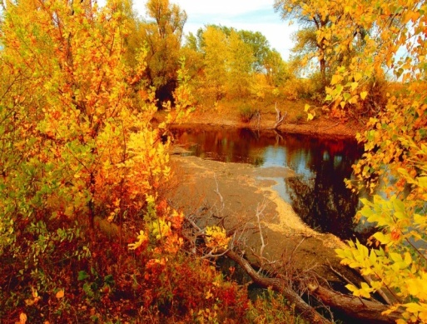 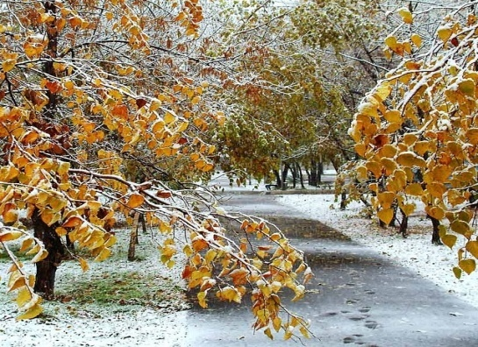 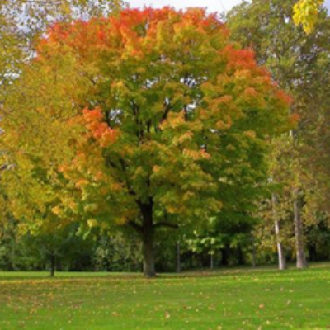

Выбери из картинок:

Раннюю осень «Золотую» осень Позднюю осень

**2. Заполним (выбери из 2) таблицу.**

|  |  |  |  |
| --- | --- | --- | --- |
| Название | Цвет | Форма | Как использует его человек |
| Горох | Жёлтый |  |  |
| Картофель |  | продолговатая, овальная |  |
| Капуста |  |  |  |
| Свёкла |  |  |  |
| Арбуз |  |  |  |
| Дыня |  |  |  |

2 четверть.

Выбери смысловые картинки основных частей дерева.

1. У деревьев есть (корень, листья, стебель – картинки).. Стебель толстый и крепкий. Его называют — ствол. Ещё у деревьев есть(картинка- ветки). На них располагаются( картинки-листья).

2. Опиши ( используя картинки) растение (на выбор учителя) по плану:

1.Что это?

2.Где растёт?

3. 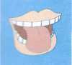 (вкус)

4.  (форма)

5.  (цвет)

6.  (какое на ощупь)

7.  (что из него можно приготовить)

**3 четверть.**

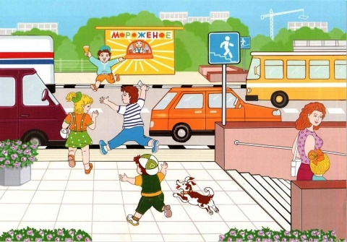 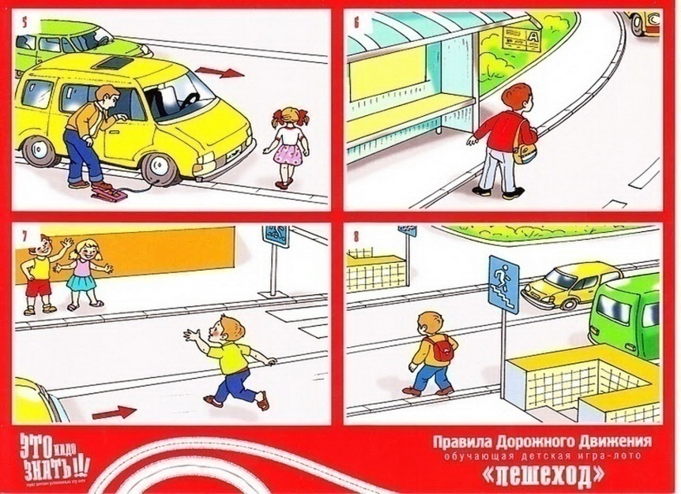

**6.Расположи последовательно картинки.**

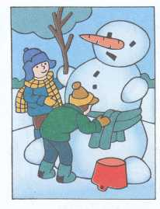

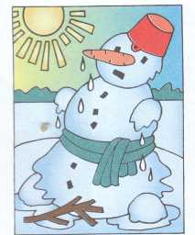

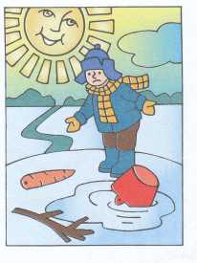

**Контрольная работа по развитию устной речи**

**4 четверть .**

**1Посмотри на рисунок и покажи диких и домашних животных.**

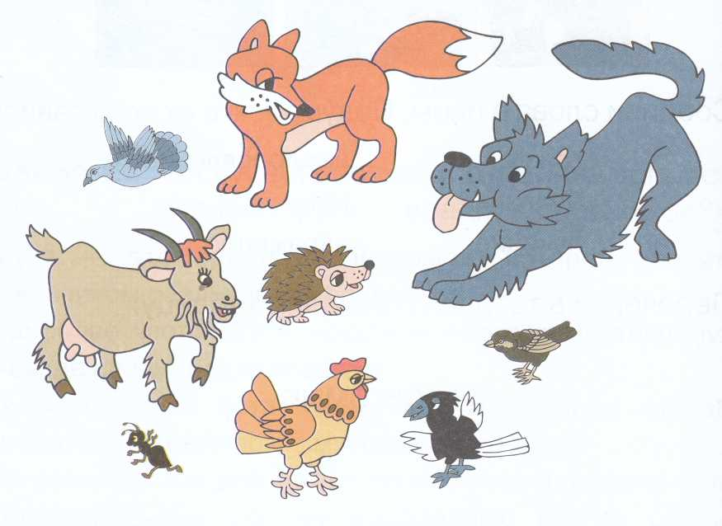

1. Отгадай загадку, слушая слова признаки предмета.

Подсказка!

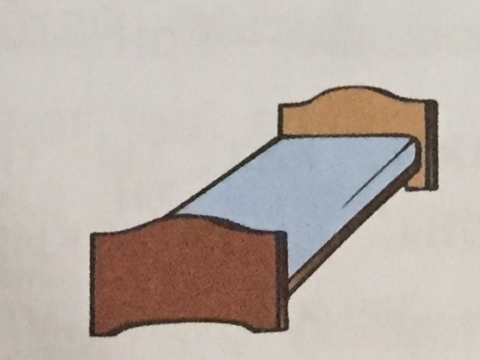

Методическое обеспечение

1.Е.Д. Худенко, Д.И.Барышникова Планирование уроков развития речи во 2, классе специальных (коррекционных) школ У1П вида, М,, «Аркти», 2003г.

3.В.Г.Петрова Развитие речи учащихся вспомогательной школы, М., 1997г.

4.Л.С.Выготский Развитие устной речи, М., «Просвещение», 1982г.

5.М.Р. Львов Речь младших школьников и пути её развития, М., 2000г.

6.А.Дорохов Про тебя самого, Коми книжное издательство, 1990г.

7.Е.Д.Худенко, И. А.Терехова Знакомство с окружающим миром, учебник для специальных (коррекционных) школ VIII вида, 4 класс, «Аркти», 2013г.

8.В.Д.Костенко Дидактический материал по развитию речи, М., «Просвещение», 2001г.

9.Е.Д.Худенко, Д.И.Барышникова Знакомство с окружающим миром, М., 2004г.

графические средства для альтернативной коммуникации:карточки с изображениями объектов, людей, действий (фотографии, пиктограммы, символы), с напечатанными словами, сюжетные картинки с различной тематикой для развития речи;

аудио и видеоматериалы.

атрибуты для игры-драматизации;

детские книги;

календарь природы ;

доска магнитная; игрушки с магнитам

иллюстрированные кубики с сюжетными;

иллюстративный материал (картины, фотографии),

карандаши;

картинки-пазлы предметные и сюжетные;

Пояснительная записка.

Программа по математике составлена на основе программы специальных (коррекционных) образовательных учреждений VIII вида. 1-4 классы. Издательства «Просвещение», Москва 2009 г. по курсу «Математика» 1-4 классы. Авторы Т.В.Алышева, М.Н.Перова, В.В.Эк.

Программа обучения учащихся с умеренной и тяжелой умственной отсталостью / Л.Б. Баряева, Д.И. Бойков, В.И. Липакова и др.; Под.ред. Л.Б. Баряева, Н.Н. Яковлевой. – СПб.; ЦПК проф. Л.Б. Баряева, 2011.

Федерального государственного образовательного стандарта образования обучающихся с умственной отсталостью (интеллектуальными нарушениями), утвержденным приказом Министерства образования и науки РФ от 19 декабря 2014 №1599.

Примерной основной образовательной программы начального общего образования, одобренной решением федерального учебно-методического объединения по общему образованию (протокол от 22 декабря 2015 № 4/15).

Адаптированной основной общеобразовательной программы ГОУ РК «Специальной (коррекционной) школы №43» г.Инты.

Учебного плана ГОУ РК «Специальной (коррекционной) школы №43» г.Инты.

Заключения центральной психолого-медико педагогической комиссии от 21.12.15, протокол №313.

Математика по учебному плану в 4 классе – 170 часов

Математика по индивидуальному учебному плану ( 2 часа в неделю обучение с учителем; 3 часа самостоятельное закрепление изученного материала с родителями).)

Цель изучаемого предмета:

Привитие системы таких знаний, умений и навыков, которые являются действенными, практически ценными и обеспечивали подготовку обучающегося к социальной деятельности и формированию жизненной компетентности.

Задачи:

Развивать интерес к урокам математики;

Продолжить знакомить с количественными изменениями элементов предметных множеств и чисел;

Обогащение словарного запаса обучающегося через знакомство с математической терминологией;

формировать умения производить предметно-практическую деятельность и действия с множествами

Знакомить с числами и цифрами 1 десятка.

Расширить знания о геометрических фигурах.

Предметный результат.

Различает 2 предмета по одному из свойств ( цвет, величина, размер).

Понимает чтение учителем чисел первого десятка

Соотносит число с цифрой.

Понимает прямой и обратный счет ( присчитывание и отсчитывание по 1)

Имеет представления о решение примеров в одно действие в пределах 10 по единице с помощью счетного материала.

Составляет примеры с помощью учителя;

Имеет представления о таблице состава чисел (из двух чисел).

«Решает» задачи с помощью наглядного материала.

Заменять одни монеты другими в пределах 10р.

Узнавать прямую, луч, отрезок..

Работать с трафаретами и шаблонами геометрических фигур .

Оценивание

по учебному предмету «математика»

В 1, 2, 3 классе проводилось без отметочное оценивание. На каждом уроке за правильную работу (демонстрацию знаний и умений по указанным предметам), обучающийся получал т словесное одобрение и стимулирование в виде похвалы для развитие учебной мотивации. В процессе оценивания результатов учебной деятельности обучающегося включались и родители (знакомясь с результатами учебной деятельности на уроке).

С 4 класса вводится «оценка». Для оценки результатов учебной деятельности применяется принцип критерийного оценивания, что позволяет делать содержательный анализ учебных результатов по предмету.

Критерии:

уметь слушать;

уметь отвечать на вопросы доступным для обучающегося способом;

уметь включаться в заданный вид деятельности;

способность выполнять доступный вид работы от начало до конца;

способность эмоционально оценить свою работу на уроке.

Промежуточная аттестация проводится в конце каждой учебной четверти и в конце учебного года в виде обобщения учебного материала с проведением устных контрольных заданий.

Цель: оценка динамики индивидуальных образовательных достижений, продвижение в достижении планируемых результатов освоения индивидуальной программы.

Оценка «5» ставиться, если обучающаяся выполняет все предъявленные требования.

Оценка «4» ставиться, если для выполнения требований обучающийся использует направляющую помощь учителя.

Оценка «3» ставиться, если обучающийся выполняет предъявленные требования совместно с учителем.

Оценка «2» и «1» обучающемуся не ставиться, и данные оценки не является отрицательным результатом, они лишь говорят о том, что учителю, обучаемуся и родителям предстоит решение выявленных проблем.

Оценивание контрольных работ по предметам.

Математика

(устный опрос).

Для оценивания контрольной работы используется данные предложенные И.М. Бгажноковой: «Логика и содержание контрольных работ складывается из разных типов заданий. Чем больше самостоятельно верно выполненных заданий от общего объема работ, тем выше показатель надежности знаний, что дает основание оценить знания, как удовлетворительные (оценка 3); хорошие (оценка 4); отличные (оценка 5)).

Оценка «5» ставиться, если обучающийся выполнил задания самостоятельно, используя дидактический материал или наглядность.

Оценка «4» ставиться, если задание обучающийся выполнил с направляющей помощью учителя.

Оценка «3» ставиться, если обучающийся выполнил задание совместно с учителем.

Оценки, полученные за каждое задание заносятся в специальную таблицу (приложение 1). После чего высчитывается средний балл и выводится итоговая оценка.

Характеристика обучающегося.

Настоящая программа составлена для обучающегося, на основании акта заключения центральной психолого-медико педагогической комиссии от 21.12.15, протокол №313. Диагноз: F72. ВД ДЦП, резидуальныйперид, спастическая диплесия тяжелой степени, выражено нарушения апатикодинамических функций. Множественные мышечные контрактуры конечностей. CoxaValga.Эквинопланольггусные стопы. Тяжелая умственная отсталость.

Ребенок полностью зависит от помощи окружающих его людей в передвижение, самообслуживании, предметной деятельности, коммуникации; не может самостоятельно удерживать тело в положении сидя (пристегнут). Спастичность конечностей осложнена гиперкинезами. Процесс общения затруднен из-за органического поражения речевого аппарата и невозможности овладения средствами речи; выраженное недоразвитие мыслительной деятельности. Зрительно – моторная координация грубо нарушена. Специфика эмоциональной сферы определяется недоразвитием и специфическими проявлениями гипо- и гиперсентизитивности. В связи с недоразвитием волевых процессов, мальчик не всегда способен произвольно регулировать свое эмоциональное состояние в ходе организации учебной деятельности, что нередко проявляется в негативных поведенческих реакциях.

У обучающегося глубоко и грубо недоразвита познавательная деятельность с ее процессами анализа и синтеза, что особенно ярко обнаруживается при обучении его математическим представлениям. Охотно вступает в контакт с учителем. При выполнении задания доступны только совместные действия с взрослым. Внимание при выполнение действий не удерживает. В то же время радуется похвале (улыбке взрослого, одобрению). Имеются незначительные математические знания.

Тематическое планирование

Предмет - математика

Класс 4

Количество часов -68

|  |  |  |  |  |
| --- | --- | --- | --- | --- |
| № п/п | Наименование разделов ,тема урока | Общее количество часов | Количество часов | |
|  |  |  | Работа обучающегося с учителем | Работа обучающегося с родителями |
| 1 | Цвет, величина, размер, масса, форма предметов. Различение предметов по цвету, массе, форме. | 2 | 1 | 1 |
| 2 | Сравнение 2 предмета по величине методом наложения, «на глаз»: больше, меньше, равные, одинаковые. | 3 | 1 | 2 |
| 3 | Сравнение предметов по размеру (длине, ширине, высоте), наложением, приложением. | 2 | 1 | 1 |
| 4 | Раскладывание в возрастающем и убывающем порядке. | 3 | 1 | 2 |
| 5 | Выделение из группы предметов один или несколько предметов, обладающих определенными свойствами: цвет, величина. Форма, назначение. | 2 | 1 | 1 |
| 6 | сравнение количество предметов в совокупностях «на глаз»; путем установления взаимно – однозначного соответствия. | 3 | 1 | 2 |
| 7 | Выделение лишнего, недостающего предмета. | 2 | 1 | 1 |
| 8 | Увеличение и уменьшение количества предметов в совокупности, объема жидкости, сыпучего вещества. | 3 | 1 | 2 |
| 9 | Сравнение предметов по величине, массе «на глаз», «на руку». | 2 | 1 | 1 |
| 10 | Положении предметов в пространстве и на плоскости относительно себя и друг друга. | 3 | 1 | 2 |
| 11 | Установление и «называние» порядок следования предметов. | 2 | 1 | 1 |
| 12 | Части суток: утро, день, вечер, ночь. | 3 | 1 | 2 |
| 13 | Порядок следования дней: вчера, сегодня, завтра. | 2 | 1 | 1 |
| 14 | Счет в пределах 5. Представления о записи чисел 1-5. | 3 | 1 | 2 |
| 15 | Количественные, порядковые числительные. Цифры1, 2, 3, 4,5. | 3 | 1 | 2 |
| 16 | Обобщение материала с проведением контрольной работы за 1 четверть. | 2 | 1 | 1 |
|  | Всего за 1 четверть | 40 | 16 | 24 |
| 1,2 | Состав чисел 2, 3, 4, 5 из 2 слагаемых. | 5 | 2 | 3 |
| 3, | Арифметические действия сложения, вычитания. | 3 | 1 | 2 |
| 4 | Геометрические формы: круг, овал, квадрат, прямоугольник, треугольник. Определение формы знакомых предметов. | 2 | 1 | 1 |
| 5 | Составление геометрических фигур из счетных палочек. Собирание геометрических фигур, разрезанных на несколько частей. | 2 | 1 | 1 |
| 6 | Число и цифра 0. | 3 | 1 | 2 |
| 7 | Образование , чтение, запись числа 7. | 5 | 2 | 3 |
| 8 | Образование , чтение, запись числа 8. | 5 | 2 | 3 |
| 9 | Образование , чтение, запись числа 9. | 5 | 2 | 3 |
| 14 | Образование , чтение, запись числа 10. | 5 | 2 | 3 |
| 15 | 1 десяток=10единиц | 3 | 1 | 2 |
| 16 | Обобщение материала с проведением контрольной работы за 1 четверть. | 2 | 1 | 1 |
|  | Всего за 2 четверть | 40 | 16 | 24 |
| 1 | сравнение чисел на предметах и отвлеченно, уравнивание предметных совокупностей, добавление недостающих, убирание лишних. | 5 | 2 | 3 |
| 17 | Решение примеров на сложение в пределах 10, требующего выполнения 1 действия. |  | 2 | 3 |
|  | Переместительное свойства сложение |  | 1 | 2 |
| 18 | Решение примеров на вычитание в пределах 10, требующего выполнения 1 действия. |  | 2 | 3 |
| 19 | Таблица состава чисел (из 2 чисел) |  | 2 | 3 |
| 20 | Таблица сложения в пределах 10 |  | 2 | 3 |
| 21 | Таблица вычитания в пределах 10 |  | 2 | 3 |
| 22 | Временные представления: 4 времени года; позавчера, послезавтра. |  | 1 | 1 |
| 23 | Неделя, дни недели. Соотношение: 1 неделя=7суток. |  | 1 | 2 |
| 24 | Единицы измерения стоимости: рубль, копейка. Обозначение 1р.; 1 к. Монеты1р.; 2р.;5р.10р. Замена нескольких монет 1 монетой. Размен монет. |  | 1 | 1 |
| 25 | Единицы измерения стоимости: рубль, копейка. . Монеты1к.; 5к.;10к. Замена нескольких монет 1 монетой. Размен монет. |  | 1 | 2 |
| 26 | Простые арифметические задачи на нахождении суммы. «Запись «задачи. |  | 2 | 3 |
|  | Обобщение материала с проведением контрольной работы за 1 четверть. | 2 | 1 | 1 |
| 27 | Всего за 3 четверть | 50 | 20 | 30 |
| 28 | Простые арифметические задачи на нахождении суммы. «Запись «задачи | 5 | 2 | 3 |
| 29 | Точка, прямая и кривая линия, отрезок. Изображение точки на листе бумаги. Построение прямой через 1 – 2 точки. | 3 | 1 | 2 |
| 30 | Единицы измерения длины: см, дм. Обозначение: 1 см, 1 дм. Соотношение: 1 дм=10см | 2 | 1 | 1 |
| 31 | Часы. Циферблат. Определение времени с точностью до 1 часа. | 3 | 1 | 2 |
| 32 | Счет по единице и равными числовыми группами (по2, по 5, по) | 5 | 2 | 3 |
| 33 | Обобщение материала с проведением контрольной работы за 4 четверть. | 2 | 1 | 1 |
| 34 | Решение примеров на сложение и вычитание в пределах 10 | 5 | 2 | 3 |
|  | Решение простых арифметических задач на нахождении суммы и остатка. | 5 | 2 | 3 |
|  | Повторение (на усмотрение учителя) | 8 | 3 | 5 |
|  | Обобщение материала с проведением контрольной работы за год. | 2 | 1 | 1 |
|  | Всего за 4 четверть | 40 | 16ч | 24ч |
|  | Всего за год | 170 | 68 | 102 |

Контрольная работа за 1 четверть.

1.Покажи взглядом числа (из 2) 1, 3,5. 2,4.

2.Сосчитать предметы, покажи цифру взглядом , которая указывает их количество.

3. Покажи взглядом столько же…предметов, сколько у меня.

4. Покажи взглядом квадрат красного цвета, круг зеленого цвета, треугольник – синего цвета.

5. Покажи взглядом на картинках (из 2) заданные времена года.

1. четверть.

1.Покажи взглядом пропущенные числа:

1…..3…..5

…..5….3…..1

2.Сосчитай предметы, покажи взглядом соответствующую цифру.

3.Реши примеры, ответ покажи взглядом.

3+1…………….5-1 6-1

4-1 4+1 5+1

4. Покажи взглядом предметы имеющие форму круга.

5.Я положу 6 квадратиков, уберу 1. Сколько квадратиков осталось? Стало меньше или больше? Покажи взглядом.

3 четверть.

1.Покажи взглядом прямой числовой ряд 1-7.

2.Покажи взглядом столько предметов, сколько указывает цифра: 2, 5, 7.

3.Реши задачу.

Слушай.

Покажи взглядом на картинку о чем задача?

Покажи взглядом, сколько было кукол у Маши.

Покажи взглядом на картинку, что сделала Маша.

Покажи взглядом, сколько кукол отдала Маша?

У Маши осталось меньше или больше кукол, покажи взглядом.

Для записи решения, покажи взглядом, какой арифметический взгляд мы выберем?

Ответь, взглядом правильно записано решение задачи?

Покажи взглядом ответ задачи.

У Маши 6 кукол, 1 куклу она отдала Свете. Сколько кукол осталось у Маши?

4.Реши примеры, ответ покажи взглядом.

7+1 6+1………..2+0 5-5

5. Покажи взглядом маленький треугольник, большой прямоугольник.

4четверть.

1.Покажи взглядом числовой ряд 1-10, из представленных

2.Покажи взглядом 1 десяток; 10 единиц.

Реши задачу:

Слушай.

Покажи взглядом на картинку о чем задача?

Покажи взглядом, сколько было машин у Коли.

Покажи взглядом на картинку, что сделала Маша.

Покажи взглядом, сколько машин дал папа Коле?

У Коли стало меньше или больше машин, покажи взглядом.

Для записи решения, покажи взглядом, какой арифметический взгляд мы выберем?

Ответь, взглядом правильно записано решение задачи?

Покажи взглядом ответ задачи.

3.У Коли 9 машинок. Папа дал ему еще 1 машинку. Сколько машин стало у Коли?

4. Реши примеры, ответ покажи взглядом.

9-1 8+1……….4-4…………6+0

5.Соеди точки «рука в руку». Какая фигура получилась? Покажи взглядом.

Контрольная работа за год.

1.Покажи взглядом числовой ряд от1 до10. .Покажи взглядом пропущенные цифры:

1…3……..67……..10

2.Покажи взглядом цифру 10, Покажи взглядом один десяток счетных палочек.

3. У меня 9 кружков, я уберу 1 кружочка. Сосчитай и покажи взглядом , сколько кружков осталось.

4.Реши примеры, ответ покажи взглядом.

7+1……………9-1……….10-1………….8+0…………..5-5

5. Покажи взглядом названные геометрические фигуры фигуры.

Методическое обеспечение.

1.М.С.Лызова Весёлый счёт, Сыктывкар, Коми книжное издательство, 1990г.

2.А.А.Смоленцева Сюжетно-дидактические игры с математическим содержанием, Москва, «Просвещение», 1993г.

3.Л,Чилингирова Играя, учимся математике, Москва, «Просвещение», 1993г.

4.В.В.Эк Обучение математике учащихся младших классов вспомогательной школы, Москва, «Просвещение», 1990г.

5.Т.В.Алышева Математика, 1 класс. Учебник для специальных (коррекционных) образовательных учреждений VΙΙΙ вида в 2-х частях, Москва, «Просвещение», 2013г.

6.С.И.Волкова Альбом по математике и конструированию, 1 класс1992г.,

7.Строительный материал.

8.Пластмассовые и магнитные геометрические фигуры.

9.набор счетных палочек.

10.Штампы, трафареты.

11.Наглядные пособия.

12.Раздаточный дидактический материал.